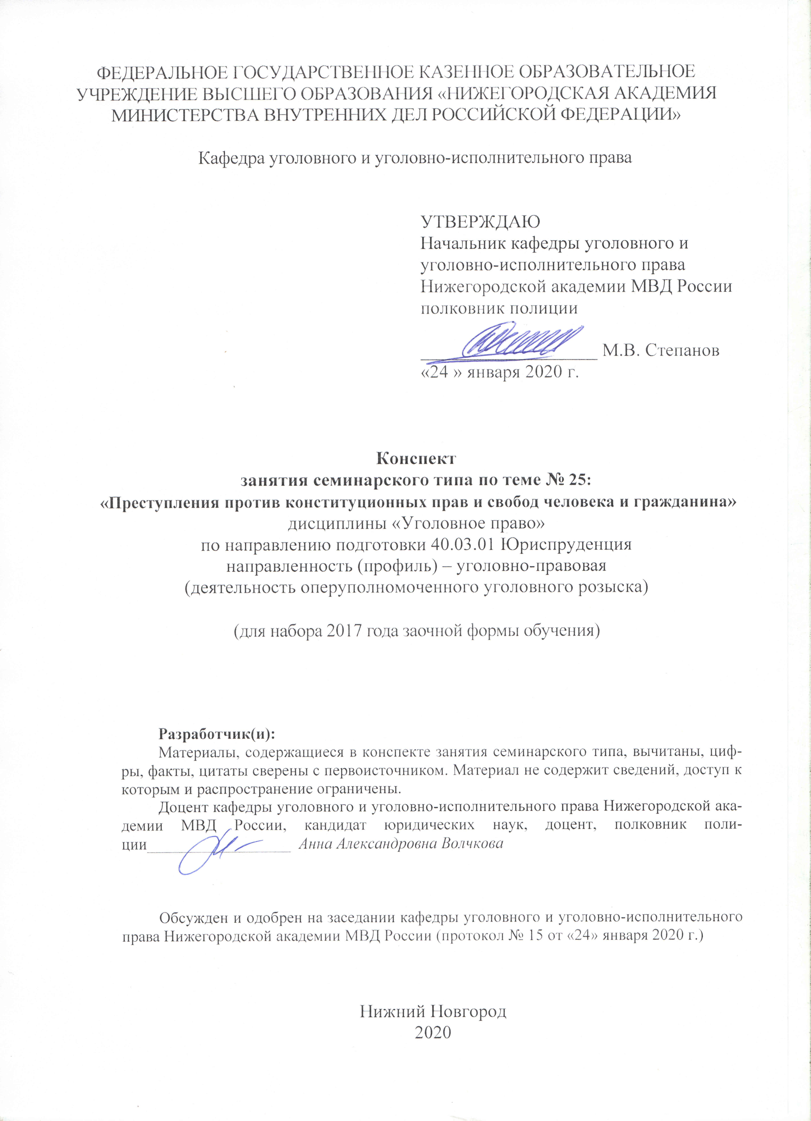
1. Содержание занятия семинарского типа:
1.1. Тема занятия: «Преступления против конституционных прав и свобод человека и гражданина»
Вид занятия: занятие семинарского типа (практическое занятие)
Количество часов: 2

1.2. Цель и задачи занятия
Цель занятия – проверка, углубление и закрепление теоретических знаний обучающихся, приобретение ими практических умений и навыков по самостоятельному применению норм уголовного закона (в рамках темы занятия).
Задачи занятия:
- в рамках решения задач опросить слушателей по отдельным теоретическим вопросам по теме занятия, в целях проверки, углубления и закрепления полученных знаний;
- развитие у слушателей навыков творческого осмысления материала, его логичного изложения, умений преломлять теоретические знания в практическое применение в современных условиях, вести дискуссии;
- разобрать отдельные практические ситуации по теме занятия в целях приобретения практических умений и навыков по самостоятельному применению норм уголовного закона;
- воспитание у слушателей убежденности в необходимости уважения и соблюдения российского законодательства, в том числе в рамках практической деятельности, связанной с выявлением, предупреждением, пресечением и раскрытием преступлений.

1.3. Учебные вопросы и практические задания

Учебные вопросы:

1. Понятие, классификация и юридическая характеристика преступлений против конституционных прав и свобод человека и гражданина.
2. Преступления против личных прав и свобод человека и гражданина (ст. 136-140).
Практические задания:
- Почтальон Сумкина при доставке письменной корреспонденции Воронину систематически вскрывала и читала письма, приходившие на его адрес из-за границы от его сына, уехавшего на постоянное место жительство во Францию. После прочтения письма она запечатывала конверт и опускала его в почтовый ящик. Содержание письма почтальон пересказывала своей подруге, бывшей жене Воронина-младшего, с которой у него сложились после развода неприязненные отношения, а она хотела знать, как он живет. Дайте юридическую оценку действиям Сумкиной.
- Обратившись к старшей медсестре психиатрической больницы Усовой, Вялкина попросила ее за две тысячи рублей скопировать историю болезни своего зятя Колосова, затем продемонстрировала ее дочери, потребовав, чтобы та развелась с мужем. Дайте юридическую оценку действиям Усосвой и Вялкиной.
- Начальник отдела полиции Гусев запретил своим подчиненным под угрозой увольнения отвечать на любые вопросы о работе управления тележурналисту Кротову, обидевшись на критический сюжет о своей деятельности в местных новостях. Имеются ли в действиях Гусева признаки преступления.
- Кулаков, Силин, Прохоров и Туманов предложили председателю участковой избирательной комиссии Кореневой объявить после 17 часов о том, что все избирательные бюллетени использованы, и по этим мотивам прекратить голосование. За это Кореневой было обещано 10 тыс, долларов. Коренева уклонилась от прямого ответа, а о подкупе сообщила в полицию. Когда вскоре после 17 часов Кулаков, Силин, Прохоров и Туманов появились вновь и пытались угрозами заставить Кореневу прекратить ход голосования, они были задержаны полицейскими. Квалифицируйте содеянное. Обоснуйте свой ответ.
- Колесников, работая начальником районного узла связи, дал указание почтальону Зуевой передавать ему все письма, поступающие в адрес его дочери. Девушка переписывалась с двумя молодыми людьми, служившими в армии. Письма он прочитывал, а затем, заклеив, отдавал почтальону для доставки по адресу. Часть писем одного из парней он уничтожил т.к. их содержание ему не нравилось и кроме того парень употреблял ненормативную лексику. Свои действия Колесников мотивировал тем, что хотел знать, что представляют из себя юноши. Квалифицируйте содеянное. Обоснуйте свой ответ.
- Представитель городской администрации в избирательной комиссии по выборам главы областной администрации начальник коммунальной службы Кузнецова заявила председателю участковой избирательной комиссии Юдину, что она получила от главы города указание о том, что кандидат движения «За народ» Букин должен получить на выборах на этом участке не менее 70% голосов, иначе ее уволят с работы. Юдин отказался фальсифицировать результаты выборов и заявил о случившимся прокурору области. Проверкой установлено, что глава администрации Мажоров действительно дал такое указание и после выборов пытался уволить Кузнецову и еще двух руководителей служб не обеспечивших на выборах победу Букина. Квалифицируйте содеянное. Обоснуйте свой ответ.
1.4. Рекомендуемая литература
- Уголовный Кодекс РФ гл. 19 ст.136–149.
- Федеральный закон от 12 июня 2002 года № 67-ФЗ «Об основных гарантиях избирательных прав и права на участие в референдуме граждан Российской Федерации» (с изм. и доп.) // Собрание законодательства РФ. –2002. – № 24. – Ст. 2253.
- Закон РФ от 27.12.1991 N 2124-1 (с изм. и доп.) "О средствах массовой информации" // "Российская газета", N 32, 08.02.1992.
- Постановление Правительства РФ от 16.04.2012 N 314 "Об утверждении Положения о лицензировании деятельности по выявлению электронных устройств, предназначенных для негласного получения информации (за исключением случая, если указанная деятельность осуществляется для обеспечения собственных нужд юридического лица или индивидуального предпринимателя)"// "Собрание законодательства РФ", 23.04.2012, N 17, ст. 1988.
- Постановление Правительства РФ от 01.07.1996 N 770 (с изм. и доп.) "Об утверждении Положения о лицензировании деятельности физических и юридических лиц, не уполномоченных на осуществление оперативно-розыскной деятельности, связанной с разработкой, производством, реализацией, приобретением в целях продажи, ввоза в Российскую Федерацию и вывоза за ее пределы специальных технических средств, предназначенных (разработанных, приспособленных, запрограммированных) для негласного получения информации, и Перечня видов специальных технических средств, предназначенных (разработанных, приспособленных, запрограммированных) для негласного получения информации в процессе осуществления оперативно-розыскной деятельности"// "Собрание законодательства РФ", 08.07.1996, N 28, ст. 3382.
- Постановление Пленума Верховного Суда РФ от 26 апреля 2007 года № 14 «О практике рассмотрения судами уголовных дел о нарушении авторских, смежных, изобретательских и патентных прав, а также о незаконном использовании товарного знака» // Российская газета. – 2007. – 5 мая. – № 95.
- Уголовное право России. Особенная часть в 2 т. Том 1[Электронный ресурс]: учебник для бакалавриата, специалитета и магистратуры / О. С. Капинус [и др.] ; под ред. О. С. Капинус. — 2-е изд., перераб. и доп. — Москва : Юрайт, 2019. — 556 с. — (Серия : Бакалавр. Специалист. Магистр) // ЭБС Юрайт — URL: https://biblio-online.ru/book/ugolovnoe-pravo-rossii-osobennaya-chast-v-2-t-tom-1-428560 (дата обращения: 20.01.2020).
Рекомендуемые ресурсы, доступные в сети Интернет:
- Официальный Интернет-портал правовой информации http://www.pravo.gov.ru/
- Сервер органов государственной власти России «Официальная Россия» http://gov.ru/
- Официальный сайт Президента РФ http://президент.рф/
- Официальный сайт Правительства РФ http://правительство.рф/
- Официальный сайт Конституционного Суда РФ http://www.ksrf.ru/
- Официальный сайт Верховного Суда РФ http://www.vsrf.ru/
- Официальный сайт Государственной Думы Федерального Собрания РФ http://www.duma.gov.ru/
- Официальный сайт Генеральной прокуратуры РФ http://www.genproc.gov.ru/
- Официальный сайт Следственного комитета РФ http://www.sledcom.ru/
- Официальный сайт Министерства внутренних дел РФ http://www.mvd.ru/
- Официальный сайт Министерства юстиции РФ http://www.minjust.ru/
- Справочная правовая система КонсультантПлюс. http://www.consultant.ru/about/
- Российская государственная библиотека (РГБ) – http://www.rsl.ru/
- Научная электронная библиотека eLibrary.ru– http://elibrary.ru
- Электронно-библиотечная система «Университетская библиотека онлайн» http://BiblioClub.ru
- Электронно-библиотечная система «Юрайт» - http://biblio-online.ru
- Электронно-библиотечная система Нижегородской академии НА МВД России. - https://namvd.bibliotech.ru

1.5. Краткое описание учебных вопросов и алгоритм выполнения практических заданий
Краткое описание учебных вопросов
Понятие, система и общая характеристика преступлений против конституционных прав и свобод человека и гражданина.
Преступления против личных прав и свобод человека и гражданина (ст.ст. 136-140). Нарушение равенства прав и свобод человека и гражданина. Нарушение неприкосновенности частной жизни Нарушение тайны переписки, телефонных переговоров, почтовых, телеграфных или иных сообщений. Незаконный оборот специальных технических средств, предназначенных для негласного получения информации. Нарушение неприкосновенности жилища. Отказ в предоставлении гражданину информации.
Преступления против политических прав и свобод человека и гражданина (ст.ст. 141-142¹). Воспрепятствование осуществлению избирательных прав или работе избирательных комиссий. Нарушение порядка финансирования избирательной кампании кандидата, избирательного объединения, деятельности инициативной группы по проведению референдума, иной группы участников референдума. Фальсификация избирательных документов, документов референдума. Фальсификация итогов голосования.
Преступления против трудовых и иных профессиональных прав и свобод человека и гражданина (ст.ст. 143-147). Нарушение требований охраны труда. Воспрепятствование законной профессиональной деятельности журналистов. Необоснованный отказ в приеме на работу или необоснованное увольнение беременной женщины или женщины, имеющей детей в возрасте до трех лет. Невыплата заработной платы, пенсий, стипендий, пособий и иных выплат. Нарушение авторских и смежных прав. Нарушение изобретательских и патентных прав.
Преступления против социальных прав и свобод человека и гражданина (ст.ст. 148, 149). Нарушение права на свободу совести и вероисповеданий. Воспрепятствование проведению собрания, митинга, демонстрации, шествия, пикетирования или участию в них.

Ответ на теоретический вопрос должен содержать уголовно-правовую характеристику конкретного(ых) состава(ов) преступления(ий). Обучающийся должен раскрыть понятие и провести подробный юридический анализ состава преступления.
Уголовно-правовую характеристику состава преступления следует начинать с описания общего, родового, видового, непосредственного (основного, дополнительного и факультативного) объекта преступления, потерпевшего и предмета преступления (если имеется).
Затем раскрывается объективная сторона преступления (формулируются основные и дополнительные признаки, определяется конструкция состава: материальный, формальный, усеченный, формально-материальный).
После анализа объективных признаков обучающийся формулирует признаки субъективной стороны: раскрывает содержание и форму вины, а при наличии дополнительных признаков (мотива, цели, особого эмоционального состояния) – дает их характеристику.
Далее раскрываются основные (возраст, вменяемость) и дополнительные (при наличии) признаки субъекта. После этого даётся уголовно-правовая характеристика квалифицированных видов преступления применительно к рассматриваемому составу.
Алгоритм выполнения практических заданий
Решение практического задания (задачи) предполагает проведение комплексного юридического анализа описанного происшествия.
Решение задачи – это демонстрация слушателем степени усвоения темы дисциплины «Уголовное право», комплексности знаний, а также навыков проведения юридического анализа, то есть практического применения теоретических знаний. Поэтому к решению задачи следует подойти творчески, но вместе с тем очень внимательно, не упуская из виду ни одной значимой детали.
Обучающемуся необходимо ответить: имеется ли в происшествии состав преступления, в чьих действиях (бездействии) признаки каких преступлений усматриваются (с полным описанием формулировки окончательной квалификации), какие имеются условия для квалификации произошедшего по одной или другой статье УК РФ. Ответы на поставленные в задачах вопросы должны быть четкими (указан пункт, часть и номер статьи УК РФ, определена стадия преступления, при совокупности преступлений указаны все статьи УК РФ). Решение не может ограничиваться ссылкой на статьи УК РФ, его следует грамотно аргументировать. Если обучающийся приходит к выводу об отсутствии в деянии состава преступления, он должен указать какие конкретно признаки отсутствуют и почему.
1.6 Вопросы для самостоятельного изучения по теме
- Нарушение равенства прав и свобод человека и гражданина
- Нарушение неприкосновенности частной жизни
- Нарушение тайны переписки, телефонных переговоров, почтовых, телеграфных или иных сообщений
- Незаконный оборот специальных технических средств, предназначенных для негласного получения информации
- Нарушение неприкосновенности жилища
- .Преступления против политических прав и свобод человека и гражданина (ст. 141-142¹).
- Воспрепятствование осуществлению избирательных прав или работе избирательных комиссий.
- Фальсификация избирательных документов, документов референдума. Фальсификация итогов голосования.
- Незаконные выдача и получение избирательного бюллетеня, бюллетеня для голосования на референдуме
- Преступления против трудовых и иных профессиональных прав и свобод человека и гражданина (ст. 143-147).
- Нарушение требований охраны труда
- Необоснованный отказ в приеме на работу или необоснованное увольнение лица, достигшего предпенсионного возраста
- Преступления против социальных прав и свобод человека и гражданина (ст. 148, 149).

